ANALISIS KOHESI DAN KOHERENSI PADA NASKAH DRAMA
SAMPEK ENGTAY VERSI MAHASISWA PBSI STKIP PGRI JOMBANG ANGKATAN 2012

JURNAL SKRIPSI

Untuk Memenuhi Sebagian Persyaratan
Dalam Memperoleh Gelar Strata Satu
Program Studi Pendidikan Bahasa dan Sastra Indonesia

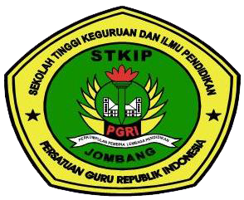

Oleh:
ROFIATIN
NIM 126.730

SEKOLAH TINGGI KEGURUAN DAN ILMU PENDIDIKAN
PERSATUAN GURU REPUBLIK INDONESIA
JOMBANG
2016

LEMBAR PERSETUJUAN JURNAL ILMIAH
PROGRAM STUDI PENDIDIKAN BAHASA DAN SASTRA INDONESIA
STKIP PGRI JOMBANG __________________________________________________________________

Yang bertanda tangan dibawah ini :
Nama : Dr. Susi Darihastining, M.Pd
Jabatan : Pembimbing Skripsi
Menyetujui jurnal ilmiah dibawah ini :
Nama Penulis : Rofiatin
NIM : 126730
Judul : ANALISIS KOHESI DAN KOHERENSI PADA NASKAH DRAMA SAMPEK ENGTAY VERSI MAHASISWA PBSI STKIP PGRI JOMBANG ANGKATAN 2012

Diusulkan agar dapat diterbitkan di jurnal ilmiah sesuai dengan ketentuan yang berlaku.
Demikian persetujuan ini saya berikan untuk dapat digunakan sebagaimana mestinya.

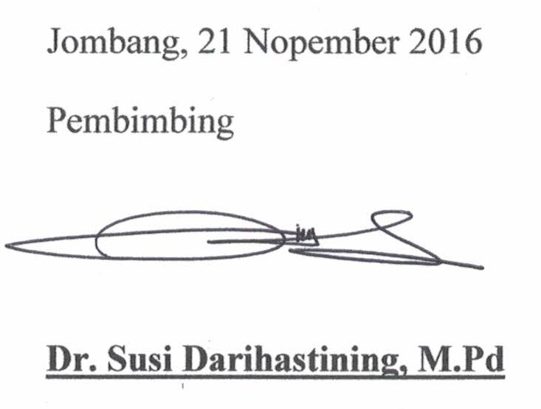

ii
LEMBAR PERNYATAAN KEASLIAN TULISAN JURNAL ILMIAH
PROGRAM STUDI PENDIDIKAN BAHASA DAN SASTRA INDONESIA
STKIP PGRI JOMBANG
__________________________________________________________________

Yang bertanda tangan dibawah ini;
Nama : Rofiatin
NIM : 126730
Program studi : Pendidikan Bahasa dan Sastra Indonesia
Judul : ANALISIS KOHESI DAN KOHERENSI PADA NASKAH DRAMA SAMPEK ENGTAY VERSI MAHASISWA PBSI STKIP PGRI JOMBANG ANGKATAN 2012
Menyatakan dengan sebenarnya bahwa jurnal ilmiah yang saya tulis ini merupakan hasil karya saya sendiri, bukan pengambil alihan tulisan atau pikiran orang lain yang diakui sebagai hasil tulisan atau pikiran saya sendiri.
Jurnal ilmiah ini asli, apabila dikemudian hari dapat dibuktikan skripsi ini hasil jiplakan maka saya bersedia menerima sanksi atas perbuatan tersebut.

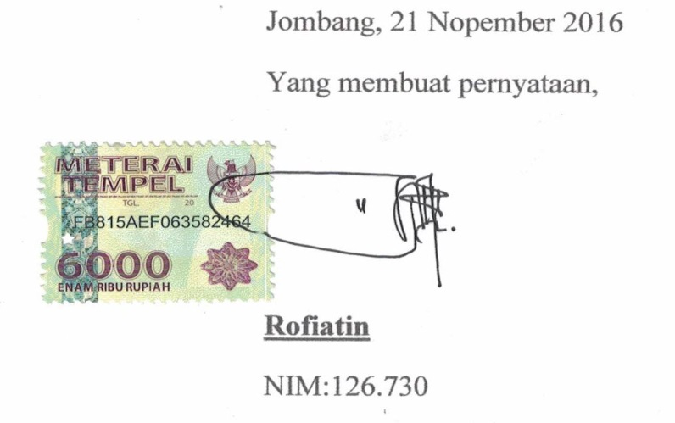
iii

ANALISIS KOHESI DAN KOHERENSI PADA NASKAH DRAMA
SAMPEK ENGTAY VERSI MAHASISWA PBSI STKIP PGRI JOMBANG ANGKATAN 2012

Rofiatin
Program Studi Pendidikan Bahasa dan Sastra Indonesia
Email: Rofydiansyah99@gmail.com

Abstrak: Wacana adalah satuan bahasa terlengkap dalam komunikasi, baik lisan maupun tulisan bagi penyimak atau pembaca. Naskah drama terdapat dialog antara tokoh yang satu dengan tokoh yang lain. Pengarang menulis naskah drama bukan hanya sampai tahap penceritaan sebuah peristiwa saja, akan tetapi karya tersebut dipertontonkan di depan orang banyak dan dipentaskan di atas panggung.
Penelitian ini menggunakan metode kualitatif-deskriptif. Alasan digunakannya metode ini adalah karena penelitian tentang wacana, yang didalamnya memuat unsur kohesi dan koherensi, cenderung menggunakan dua metode. Sumber data penelitian ini adalah Naskah Drama yang merupakan adaptasi dari sebuah naskah drama Sampek Engtay karya N.Riantiarno, kemudian ditulis oleh penulis Versi Riska Ayu Larasati, Efilia Agus Anggraini dan Maya Dwi Puspitasari (Mahasiswa PBSI Angkatan 2012) dengan naskah yang terdiri dari 40 halaman dan 20 babak. Adapun data yang diambil oleh peneliti dalam penelitian ini adalah kata dan kalimat yang mengadung aspek: (1) kohesi gramatikal (pronomina), (2) kohesi leksikal (antonimi), dan (3) koherensi (Pertentangan, perbandingan, generik-spesifik, tujuan, sebab-akibat dan rujukan.
Hasil penelitian ini menunjukkan bahwa: pertama dalam penelitian pada naskah drama sampek engtay versi mahasiswa PBSI STKIP PGRI Jombang angkatan 2012 ditemukan sarana kohesigramatikal (pronomina) sebanyak 920 kata, sarana kohesi leksikal antonimi sebanyak 23 kata, dan koherensi sebanyak 44 kata.
Analisis kohesi dan koherensi ini disusun karena mengingat kohesi pada dasarnya bertujuan untuk mendapat intensitas makna bahasa, kejelasan sebuah informasi, dan keindahan bahasa. Sedangkan pemakaian koherensi bertujuan agar tercipta susunan da struktur wacana yang memiliki sifat serasi, runtut dan logis.
iv
Abstract: Discourse is a complete unit of language in communication, both oral and written for listeners or readers. The drama script, there is a dialogue between the figures and the other ones. Author writes the drama script is not only for a telling point of an event, but also the work is showed in front of the crowd and performed on stage.
This study used descriptive qualitative method. The reason this method was used was for research on discourse, which included the elements of cohesion and coherence, tended to use two methods. The data source of this research was the drama script which was an adaptation of a SampekEngtay drama script by N.Riantiarno work, then was written by the author RiskaAyuLarasati, EfiliaAnggraini and Maya DwiPuspitasari (PBSI Students, 2012) version with a script that was consisted of 40 pages and 20 innings. The data was taken by the researchers in this study were words and phrases that contained aspects: (1) grammatical cohesion (pronouns), (2) lexical cohesion (antonym), and (3) coherence (antagonism, comparison, generic-specific, purpose, causation and reference.
The results of this study showed that: first in the research on the SampekEngtay drama script by PBSI student version STKIP PGRI 2012 Jombang was found a means of grammatical cohesion (pronouns) as many as 920 words, lexical cohesion antonym as many as 23 words, and coherence as many as 44 words.
Analysis of cohesion and coherence was arranged for considering cohesion was basically aimed to get the intensity of the language meaning, clarity of information, and the beauty of language. While the use of coherence was aimed to create arrangement and discourse structure that have properties matching, coherent and logical.

v

PENDAHULUAN
Berbicara mengenai kohesi tidak akan lepas dari namanya wacana, karena kohesi merupakan salah satu alat untuk mewujudkan wacana yang koheren. Kohesi dalam wacana diartikan sebagai kepaduan bentuk yang secara struktural membentuk ikatan sintaktikal.Menurut Chaer (2007:267), wacana adalah satuan bahasa yang lengkap, sehingga dalam hierarki gramatikal merupakan satuan gramatikal tertinggi atau terbesar. Dengan kata lain, wacana harus memiliki kohesi dan koherensi.
Karya sastra dapat dibagi menjadi tiga yaitu puisi, prosa dan drama. Terdapat perbedaan penting antara drama dengan bentuk karya sastra yang lain, yaitu di dalam drama terdapat sebuah dialog. Dialog adalah cakapan di antara tokoh-tokoh yang ada (Sir John Pollock (1985)). Dalam dialog terkandung inti cerita yang ingin disampaikan dalam sebuah drama. Kalimat-kalimat yang digunakan dalam naskah drama harus kohesif dan koheren agar tidak terjadi kesalahan dalam menginterpretasikan maksud dari drama tersebut oleh penonton dan sesuai dengan maksud penulis naskah drama.
Naskah drama yang dijadikan objek dalam penelitian ini adalah naskah drama Sampek Engtay Karya Riska Ayu Larasati, Efilia Agus Anggraini dan Maya Dwi Puspitasariyang dipakai dalam pementasan Studi Mahasiswa Prodi PBSI STKIP PGRI Jombang Angkatan 2012. Pemilihan naskah yang terdiri dari 40 halaman dan 20 babak ini sebagai subjek penelitian adalah banyak ditemukannya variasi penggunaan penanda kohesi dan koherensi yang fungsinya sebagai alat penghubung antar kalimat yang satu dengan yang lain sehingga membentuk keterkaitan. Naskah drama Sampek Engtayversi PBSI STKIP PGRI Jombang Angkatan 2012 merupakan adaptasi dari sebuah naskah drama Sampek Engtay karya N.Riantiarno.
Ketertarikan tersendiri peneliti memilih naskahdrama Sampek Engtay versi mahasiswa PBSI STKIP PGRI Jombang Angkatan 2012sebagai objek penelitian ini adalah (1). Letakperbedaan dari segi tema maupun kata-kata yang adadidalam dialog naskah oleh penulis sebelumnya yaitu naskah drama Sampek Engtay karya N.Riantiarno, (2). Naskah drama Sampek Engtay ini pun juga merupakan sebuah naskah hasil karya Riska Ayu larasati, Efilia Agus Anggraeni dan Maya Dwi Puspitasari yang mana mereka merupakan mahasiswa PBSI STKIP PGRI Jombang Angkatan 2012. Penelitian yang akan dilakukan penulis berbeda dengan yang dilakukan oleh peneliti sebelumnyayaitu Analisis Kohesi dan Koherensi pada Naskah Drama Sampek Engtay Versi Mahasiswa PBSI STKIP PGRI Jombang Angkatan 2012.
LANDASAN TEORI
- Wacana
Wacana adalah satuan bahasa yang lengkap, sehingga dalam hierarki gramatikal merupakan gramatikal tertinggi atau terbesar (Chaer, 2007:267).
- Kohesi
Kohesi adalah hubungan antarkalimat dalam sebah wacana, baik dalam strata gramatikal maupun dalam strata leksikal tertentu (Gutwinsky, 1976:26)
- Kohesi Gramatikal Pronomina
Kata ganti yang digunakan untuk menghubungkan kalimat yang satu dengan kalimat yang lain di dalam satu wacana (Tarigan, 2009:94).
- Kohesi Leksikal Antonimi
Antonim atau antonimi adalah hubungan semantik antara dua buah satuan ujaran yang maknanya menyatakan kebalikan, pertentangan, atau kontras antara satu dengan yang lain. Misalnya kata buruk beratonim dengan kata baik (Chaer, 2007:299)
- Koherensi
Persyaratan gramatikal dalam wacana dapat dipenuhi kalau dalam wacana ini sudah terbina yang disebut kekoherensi, yaitu adanya keserasian hubungan antara unsur-unsur yang ada dalam wacana tersebut (Chaer, 2007:267).

METODE PENELITIAN
metode penelitian merupakan cara atau rancangan pelaksanaan sebuah penelitian yang menggambarkan langkah-langkah yang harus ditempuh dan bagaimana cara mengolah sumber data yang akan diteliti.
Sehubungan dengan masalah peneliti yang sudah dipaparkan, metode yang digunakan peneliti adalah metode deskriptif kualitatif. Penelitian kualitatif adalah penelitian yang tidak menggunakan angka-angka. Sumber data menentukan ketepatan dan mutu data yang dikumpulkan. Sumber data dalam penelitian ini adalah naskah drama Sampek Engtay yang merupakan adaptasi dari sebuah naskah drama Sampek Engtay karya N.Riantiarno, kemudian ditulis oleh penulis Versi Riska Ayu Larasati, Efilia Agus Anggraini dan Maya Dwi Puspitasari (Mahasiswa PBSI Angkatan 2012) dengan naskah yang terdiri dari 40 halaman dan 20 babak.
Data dalam penelitian ini berupa penggunaan kata-kata dan kalimat di dalam naskah drama Sampek Engtay Versi Riska Ayu Larasati, Efilia Agus Anggraini dan Maya Dwi Puspitasari (Mahasiswa PBSI Angkatan 2012) yang mengandung penanda kohesi dan penanda koherensi.

ANALISIS DATA
- Kohesi Gramatikal Pronomina
(1) Loh kamu gak tahu ya kan di parkiran kita kalau hujan kan selalu banjir. Hahahaha” (SE/Bb.1/Pr.16)
Berdasarkan kutipan data (1) bahwa kata kamu mengandung aspek kohesi gramatikal pronomina jenis kata ganti diri orang ke dua tunggal, hal tersebut dikarenakan kata kamu itu dipergunakan terhadap orang kedua atau lawan berbicara. Kata kamu dalam kalimat tersebut mengacu pada salah satu murid yang memberi tahu informasi kepada murid yang lainnya. Kata kita tersebut mengandung aspek kohesi gramatikal pronomina jenis kata ganti diri orang pertama jamak, hal tersebut dikarenakan kita merupakan kata ganti orang pertama tidak asli. Kata kita dalam kalimat tersebut mengacu pada pada murid-murid.
- Kohesi Leksikal Antonimi
(2) “Sudahlah Pa,sebaiknya Papa masuk dulu kedalam biar mama yang membujuk Engtay. “(SE/Bb.3/Pr.23)
Berdasarkan kutipan data (2) bahwa kata mama dan papa merupakan penanda kohesi leksikal berupa antonimi yang bersifat relasional. Hal ini sebabkan karena munculnya yang satu harus disertai dengan yang lainnya. Seorang anak bila memanggil orang tua perempuannya dengan sebutan mama, maka dalam memanggil orang tua laki-lakinya yaitu dengan sebutan papa.
(3) Lho lho lho kok ribut? Simpel kok di buat repot. Masalah kecil dibesar-besarin kayak anak SD. (SE/Bb.6/Pr.14)
Berdasarkan kutipan data (3) bahwa kata besar dan kecil merupakan penanda kohesi leksikal berupa antonimi yang bersifat relatif . Hal ini sebabkan karena batas antara satu dengan lainnya tidak dapat ditentukan secara jelas. Seorang anak bila memanggil orang tua perempuannya dengan sebutan mama, maka dalam memanggil orang tua laki-lakinya yaitu dengan sebutan papa. Sampek yang tidak menghendaki sebuah masalah yang sepele atau kecil tapi dibesar-besarkan.
(4) Oh jadi, kau jatuh cinta Ma Bun Cai. Kau ini laki-laki,jika memang cinta, katakan saja cinta, jangan ditutup-tutupi. Wanita bukan malaikat yang tahu semua gerak gerik yang ada dipikiranmu.
Berdasarkan kutipan data (4) bahwa kata laki-laki dan wanita merupakan penanda kohesi leksikal berupa antonimi yang bersifat mutlak. Hal ini sebabkan karena jika laki-laki tidak akan bisa digantikan oleh wanita dan sebaliknya.
- Koherensi
(5)“Lao Tse dan murid-murid yang lain juga meninggalkan kelas. Hanya Sampek yang tersisa sambil membereskan buku-bukunya sembari menyanyi.” (SE/Bb.1/Pr.42)
Berdasarkan kutipan data (5) bahwa wacana tersebut mengandung aspek koherensi berupa hubungan pertentangan, yang ditunjukan pada kalimat Lao Tse dan murid-murid yang lain juga meninggalkan kelas dengan kalimat Hanya Sampek yang tersisa sambil membereskan buku-bukunya sembari menyanyi, yang artinya yaitu Lao
(6)“Engtay, tujuan perkawinan bukan hanya untuk kebahagiaan kedua mempelai saja, tetapi juga untuk kesejahteraan dua keluarga yang disatukan dalam perkawinan tersebut.“(SE/Bb.11/Pr.15)
Berdasarkan kutipan data (6) bahwa wacana tersebut mengandung aspek koherensi berupa hubungan tujuan, yang ditunjukan pada kalimat tujuan perkawinan bukan hanya untuk kebahagiaan kedua mempelai saja, tetapi juga untuk kesejahteraan dua keluarga yang disatukan dalam perkawinan tersebut, dalam kalimat tersebut merupakan sebuah tujuan dari seseorang melkukan sebuah pernikahan.
(7)“Peperangan sudah terjadi
Kemusnahan manusia, harta benda menjadi bukti
Dunia sudah tidak aman lagi”(SE/Bb.1/Pr.6)
Berdasarkan kutipan data (7) bahwa wacana tersebut mengandung aspek koherensi berupa hubungan sebab-akibat, yang ditunjukan pada kalimat Peperangan sudah terjadi dengan kalimat Dunia sudah tidak aman lagi maksud dalam kalimat tersebut adalah sebab perang sudah banyak terjadi maka mengakibtkan dunia bagi rakyat ini semakin tidak aman lagi.
(8)Apa? (kaget bersama Ciok Kong Wan) kamu ini, ada-ada saja. Wanita itu di rumah belajar mengayam, memasak, merawat rumah.”(SE/Bb.3/Pr.18)
Berdasarkan kutipan data (8) bahwa wacana tersebut mengandung aspek koherensi berupa hubungan Generik-Spesifik, yang ditunjukan frasa pada Wanita itu dirumah, sebagai atasannya dan mengayam, memasak, merawat rumah, sebagai bawahannya.
(9)“Kau berniat menjodohkan anakmu dengan Bun Cai? Haha..Kau dengar itu Bun Cai? Sepertinya Dewa telah mengikatkan benang merah antara kau dan Engtay.”(SE/Bb.7/Pr.28)
Berdasarkan kutipan data (9) bahwa wacana tersebut mengandung aspek koherensi berupa hubungan perbandingan, yang ditunjukan kata pada seperti,dalam kalimat tersebut mempunyai makna bahwa Ma Bu Cai sebagai dewa yang sudah berjodoh dengan Engtay.
(10) “Engtay, jaga sikapmu! Kamu tentu tau makna dari perkawinan. Perkawinan adalah salah satu bentuk bakti kepada orang tua dan leluhur. Apa kau ingin jadi anak durhaka?” (SE/Bb.13/Pr.22)
Berdasarkan kutipan data (10) bahwa wacana tersebut mengandung aspek koherensi berupa hubungan rujukan yang ditunjukan pada kata perkawinan di kalimat kedua itu lebih menjelaskan maksud dari kalimat pertama yaitu Kamu tentu tau makna dari perkawinan
SIMPULAN
Berdasarkan hasil analisis kohesi gramatikal pada naskah drama Sampek Engtay versi mahasiswa PBSI STKIP PGRI Jombang Angkatan2012dapat disimpulkan bahwa:
- Pronomina adalah kata yang menggantikan nomina atau frase nomina. jenis pronomina menjadi 6 antara lain: 1. Kata ganti diri terdiri atas,(a) Aku sebanyak 157 buah, (b) Kalian sebanyak 19 buah, (c) Dia sebanyak 32 buah, (d) Kamu sebanyak 54 buah, (e) Ia sebanyak 16 buah, (f) Kami sebanyak 16 buah, (g) Mereka sebanyak 2 buah, (h) saya sebanyak 37 buah, dan (i) Kita sebanyak 66 buah, 2. Kata ganti penunjuk terdiri atas (a) Ini sebanyak 79 buah, (b) Itu sebanyak 62 buah dan (c) Disini sebanyak 4 buah, 3. Kata ganti empunya terdiri atas (a) –nya sebanyak 41 buah, (b) –mu sebanyak 37 buah dan (c) –kusebanyak 30 buah, 4. Kata ganti penanya terdiri atas (a) Apa sebanyak 42 buah dan (b) Siapa sebanyak 3 buah, 5. Kata ganti penghubung terdiri atas yang sebanyak 101 buah, dan 6. Kata ganti tak tentu terdiri atas para sebanyak 4 buah.
- Antonimi sering kali disebut dengan lawan kata. jenis antonim menjadi 4 antara lain: 1. Antonim bersifat mutlak sebanyak 3 buah, 2. Antonim bersifat gradasi/relatif sebanyak 1 buah, 3. Antonim bersifat relasional sebanyak 19 buah dan 4. Antonim bersifat hierarkialsebanyak 0.
- Koherensi adalah kepaduan yang baik dan keterpahaman dalam sebuah unsur-unsur kalimat yang bertalian satu sama lain secara utuh dan kompok, sehingga membentuk suatu kalimat yang utuh. Koherensi menjadi 6 antara lain: 1. Hubungan pertentangan Sebanyak 6 buah, 2. Hubungan Generik-Spesifik sebanyak 6 buah, 3. Hubungan Perbandingan sebanyak 5 buah, 4. Hubungan Tujuansebanyak 6 buah, 5. Hubungan Sebab-akibatsebanyak 14 buah, dan 6. Hubungan Rujukansebanyak 7 buah.

DAFTAR PUSTAKA
Arikunto, Suharsimi. 2010. Prosedur Penelitian Suatu Pendekatan Praktik. Jakarta: PT.Rineka Cipta.
Budianta, Melani dkk. 2006. Membaca Sastra. Magelang:Indonesia Tera.
Chaer, Abdul. 2007. Linguistik Umum. Jakarta: PT Rineka Cipta.
Chaer, Abdul. 2009. Sintaksis Bahasa Indonesia (Pendekatan Proses). Jakarta: PT Rineka Cipta.
Darma, Yoce Aliah. 2009. Analisis Wacana Kritis. Bandung: Yrama Widya.
Djajasudarma, Fatimah. 2009. SEMANTIK: Makna Leksikal dan Gramatikal. Bandung: PT Refika Aditama.
Keraf, Gorys. 2009. Diksi dan Gaya Bahasa. Jakarta: PT.Gramedia Pustaka Utama.
Mahsun. 2005. Metode Penelitian Bahasa. Jakarta: PT Raja Grafindo Persada.
Marianne, Louise. 2007. ANALISIS WACANA: Teori & Metode. Yogyakarta: Pustaka Pelajar.
Moleong, Lexy. 2009. Metodologi Penelitian Kualitatif. Bandung: PT Remaja Rosdakarya.
Tarigan, Henry Guntur. 2009. Pengajaran Wacana. Bandung: Angkasa.
Sugiyono. 2011. Metode Penelitian Kuantitatif, Kualitatif, dan R&D. Bandung:Alfabeta.
Yuwono, Untung dkk. 2009. PESONA BAHAS:Langkah Awal Memahami Linguistik.Jakarta: PT.Gramedia Pustaka Utama.
Sumber Internet:
((http://kbbi.web.id/)
Naskah Drama:
Naskah Drama Sampek Engtay Versi Riska Ayu Larasati, Efilia Agus Angraini dan Maya Dwi Puspitasari.

